#### 《东财量化终端用户测试指引》

1. 安装东方财富PC经典版，下载地址:

http://swdlcdn.eastmoney.com/swc8_free_new/dfcft8.exe;

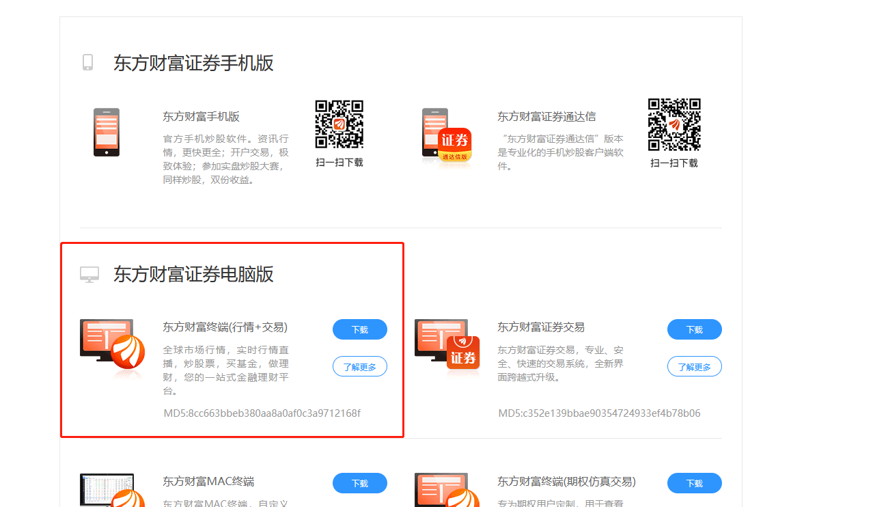

1. 安装完成后，请确保**注册**登录东方财富PC经典版客户端；

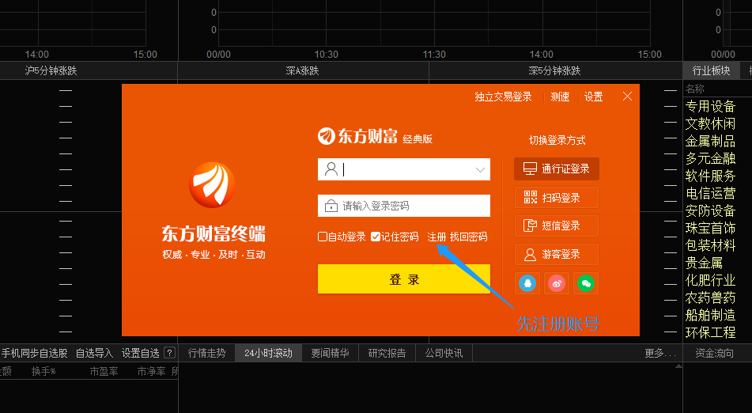

1. 登录成功后，在主界面点击左侧边栏的“量化”，如果没有安装过，则会自动下载并安装东财量化终端；

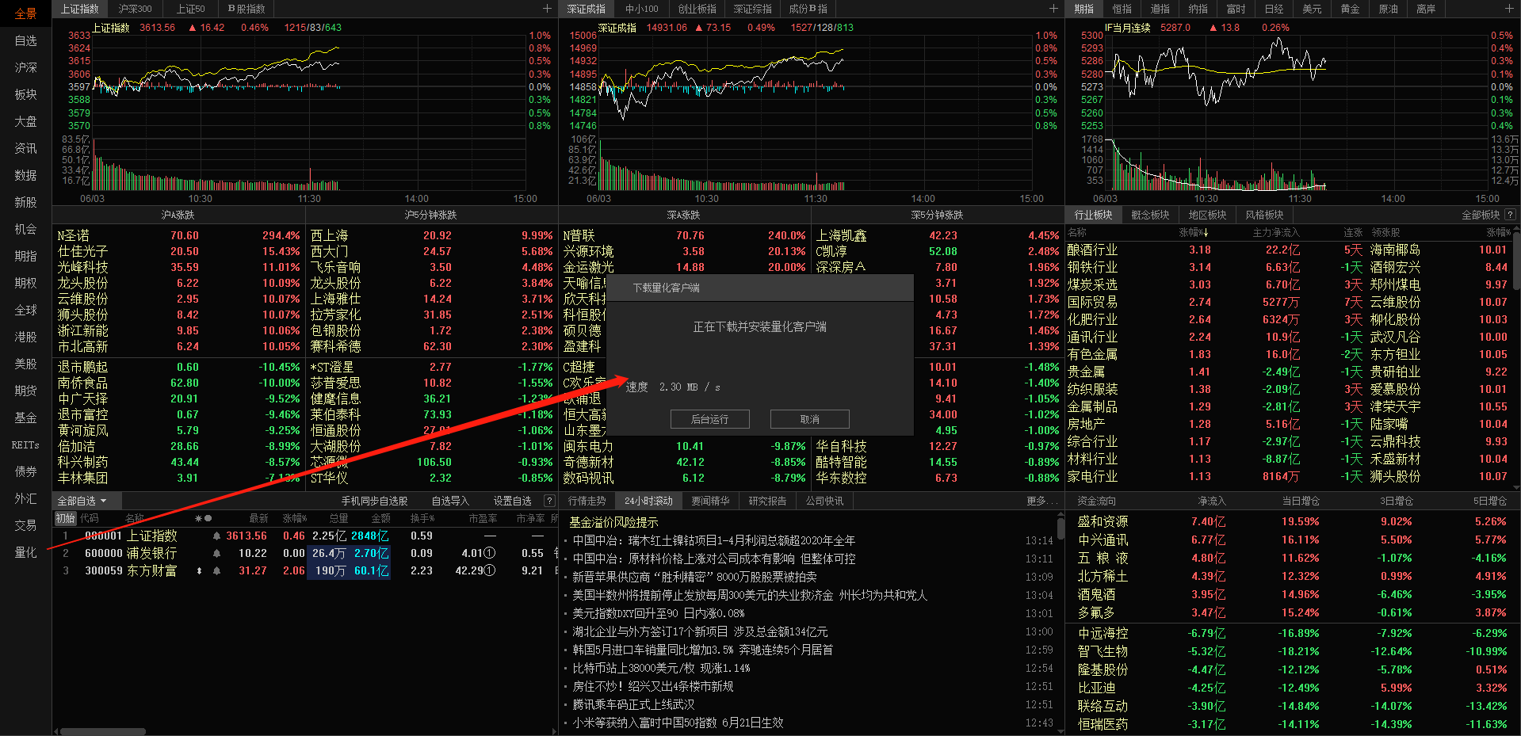

1. 首次下载安装完成后，会默认运行东财量化终端。

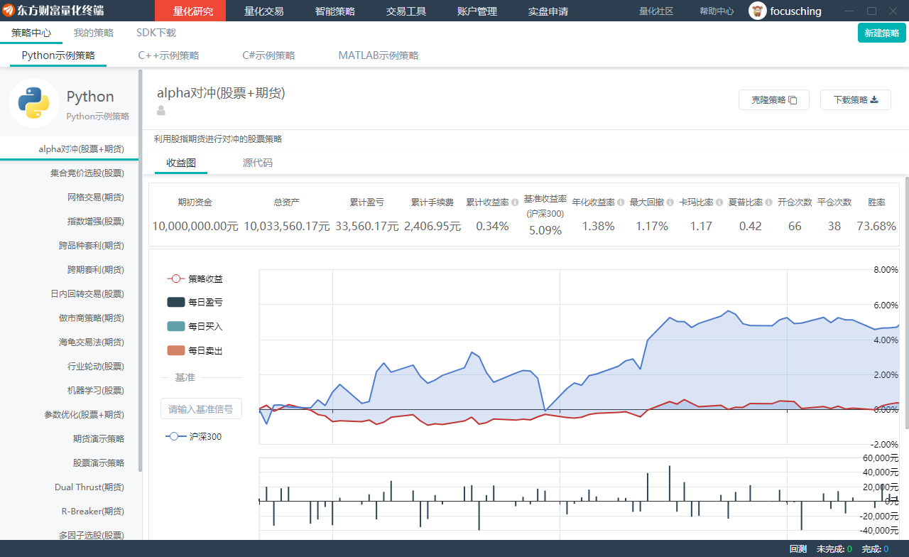

1. 日常启动东财量化终端，需要先行启动东方财富PC经典版，然后点击左侧边栏的“量化”，会启动东财量化终端。

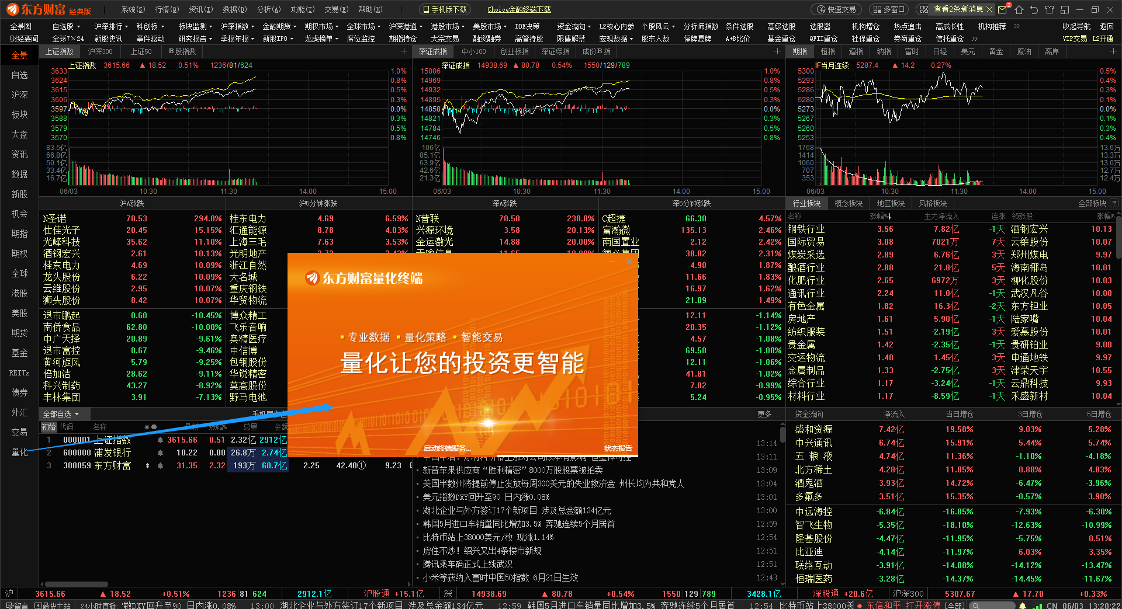

1. **东财量化终端默认提供仿真账号，用户无需注册申请测试账号**；

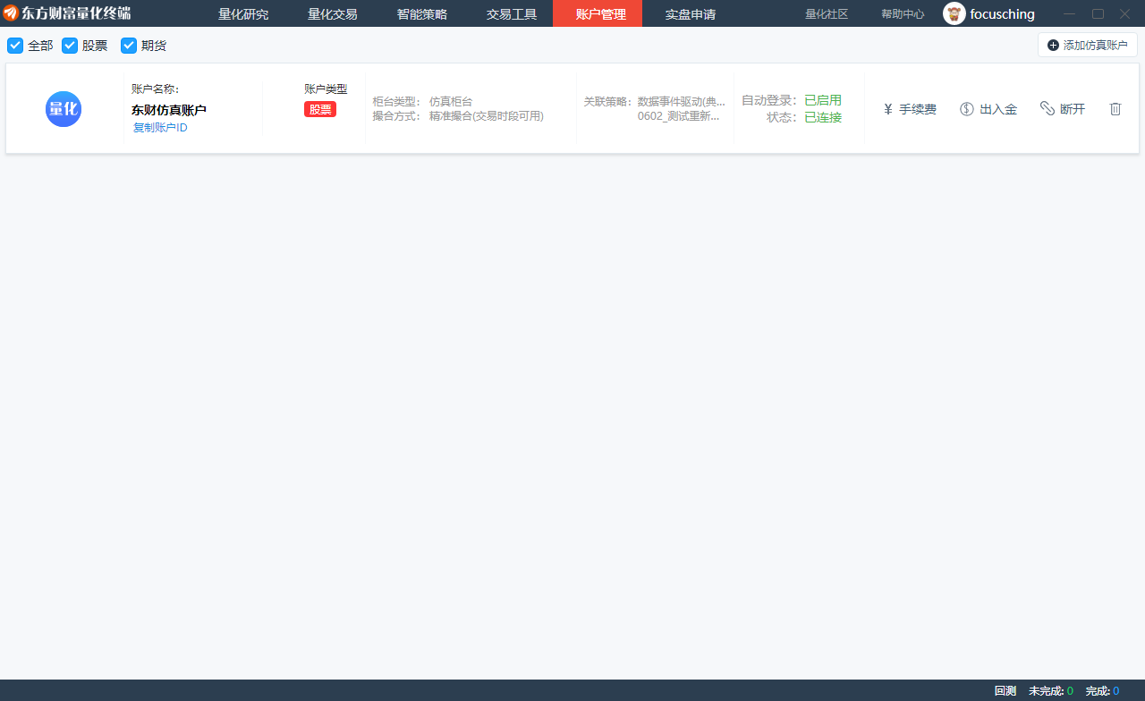

1. SDK开发帮助文档链接：<https://emquant.18.cn/help/?doc=guide>
2. 文件单开发帮助文档链接：<https://emquant.18.cn/file-help/?doc=file_order>
3. 实时行情注意事项：**实时行情会在实盘开通后提供**，仿真暂不提供。